Premessa
la prima operazione per ridurre il volume ( dimensione su disco ma non larghezza e altezza) di una immagine e' senza dubbio quella di salvarla convertendola in formato jpg o png, soprattutto se l'immagine originale e' in formato tif o bmp o altri.

Il formato jpg praticamente effettua una sorta di compressione (tipo file zippato) riducendo a tutti gli effetti la dimensione in kbyte della immagine a discapito pero' della qualita' leggermente inferiore.

Premesso che a livello di pagine web in genere non sono necessarie immagini ad alta definizione e che i monitor hanno una definizione ( risoluzione ) in pixel per pollice dpi bassa e' perfettamente inutile utilizzare formati ad alta definizione.

Detto questo, ecco un semplice promemoria per come per esempio ridimensionare in altezza e larghezza una immagine molto ampia per essere inserita in una pagina web di plone o in un carousel.

Prima di tutto scegliere la dimensione finale ottimale a secondo della larghezza pagina dove va' inserita e quindi dello spazio bianco a disposizione nella pagina per la immagine o per il carousel.

La larghezza massima di una pagina in plone e' 1300 px circa ma bisogna considerare che di norma o c'e' anche un menu' di navigazione a sinistra oppure dei portlet tipo news o eventi a destra e quindi lo spazio a disposizione per una immagine e' sempre molto piu' ridotto.

- Per immagini da inserire a fianco di un testo in una pagina o in un carousel di una pagina ridotta nello spazio disponibile, le dimensioni dovrebbero essere circa 450 x 300 pixel (larghezza per altezza );
- mentre per immagini da inserire in un carousel o di una home page che occupa quasi la intera larghezza pagina di un sito le dimensioni consigliate sono al massimo 540 x 300 ( larghezza per altezza );
- oppure ( come nel caso dei siti dei dipartimenti) dove abbiamo piu' spazio a disposizione al massimo 800 x 200 ( largezza x altezza ).

Cio che piu' importa e' la larghezza mentre la altezza dipende solo dal risultato ottico ( aspetto) che si vuole ottenere.

Ecco alcuni esempi :

Esempio di grandezza consigliata per una immagine inserita in una pagina contornata poi da testo e/o portlet vari

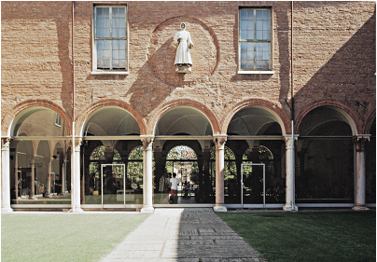

Esempio di grandezza consigliata per una immagine da inserire in una pagina o in un carousel, con ampio spazio a disposizione.



Esempio di grandezza consigliata per una immagine da inserire in un pagina o in un carousel di una pagina con a fianco portlet a destra e sinistra.

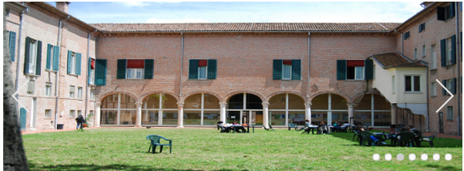

Attenzione, occorre ricordare che nel caso di carousel , lui prenderà la dimensione dell’immagine più grande, e le altre verranno espanse a tale dimensione.
Si consiglia pertanto di controllare che tutte le immagini abbiano dimensioni similari al momento del caricamento sul sito.

Come effettuare il ridimensionamento di una immagine con microsoft paint

Per ridimensionare un'immagine in Paint
- Per aprire Paint, fare clic sul pulsante Start, scegliere Tutti i programmi, Accessori e quindi fare clic su Paint.
- Fare clic sul pulsante Paint, su Apri, quindi fare clic sull'immagine da ridimensionare e infine su Apri.
- Nel gruppo Immagine della scheda Home fare clic su Ridimensiona.
- Nella finestra di dialogo Ridimensiona e inclina selezionare la casella di controllo Mantieni proporzioni per fare in modo che l'immagine ridimensionata abbia le stesse proporzioni dell'immagine originale.
Se la casella di controllo Mantieni proporzioni è selezionata, è necessario immettere solo il valore orizzontale (larghezza) o verticale (altezza). L'altra casella nell'area Ridimensionamento viene aggiornata automaticamente.
- Eseguire una delle operazioni seguenti nell'area Ridimensionamento e quindi fare clic su OK:
  - Per ridimensionare l'immagine di una determinata percentuale, fare clic su Percentuale e quindi immettere una percentuale nella casella Orizzontalmente per ridurre in base alla larghezza o nella casella Verticalmente per ridurre in base all'altezza.
  - Per ridimensionare l'immagine secondo una dimensione specifica, fare clic su Pixel e quindi immettere una nuova larghezza nella casella Orizzontalmente o una nuova altezza nella casella Verticalmente.
- Fare clic sul pulsante Paint , scegliere Salva con nome e quindi fare clic sul tipo di file immagine per l'immagine ridimensionata.
- Digitare un nuovo nome di file nella casella Nome file e quindi fare clic su Salva.

